.

来年度予算案を中心に審議・決定する3月定例会が開幕します。去る2月19日議会運営委員会が開かれ、会期日程、提出議案などが明らかになりました。一般質問は5人が行います（順序は右下別掲の通り）。
西澤議員の一般質問通告書を紹介します。

Ⅰ、いのち・くらし守る
施策最優先を

ＰＣＲ検査の抜本的拡充へ
「感染防止の切り札・ワクチン接種」と繰り返しニュースなどで述べられているが、国民の大多数が接種を終え集団免疫を獲得するには、まだ相当な時間を要する、と言うのが専門家の意見です。この間大切なのは、無症状感染者を早く発見するために大規模検査の重要性が指摘されています。

①国・県のＰＣＲ検査に対する後ろ向き姿勢を転換させ、社会的・面的集中検査のための体制整備、とりわけ全額国庫負担を実現できるよう強く働きかけるべきでは。
②保・小・中と公的施設で陽性が判明した甲良町の自費検査補助が各方面から注目されています。小さな町の先進的取り組みをさらに発展させたいと願っています。その内容は１月２６日付で提出した緊急要望書で述べている通りです。そこで町内施設・地域等で陽性者が出た場合、その関係者の全員が検査を受けられる体制の整備・構築を医療・検査機関等で検討を始めることを求めたい。見解は。

国の第３次補正予算の
使い道は
国の第３次補正予算の地方創生特別交付金は新型コロナウイルス感染関連の命・くらし守る施策に優先を。コロナ禍の中だからこそ、徹底して町民の命・くらしに寄りそった行政姿勢が求められる。
①地方自治体に配分される交付金の使い道は法的制限が課せられているのか。
②具体的には、ひとり親家庭、女性、非正規労働者などコロナ禍の中で困窮している町民への支援に最重点を置くべきでは。見解を。
③家賃補助、固定資産税の減免、医療費補助、引き続くＰＣＲ検査補助などに充てることが重要では。
④事業主（個人・法人）に対し、事業に供している店舗・土地・償却資産（機械・重機・パイプハウス等）に関わる固定資産税の減額及び免除の制度を創設し支援すること。
見解を。
⑤水道料金の基本料免除を引き続き実施すること。見解を。
⑥納税を通知する際、確定申告の受付や相談の折には、税等の減額・免除・猶予などの制度を周知しているか。
⑦とりわけ収入が減少した方には減免制度を活用できることなど、丁寧・親身に対応することが重要です。見解を。

政府に対して次の課題で
明確なメッセージを。
①政府は75歳以上の高齢者の医療費窓口負担を2割に引き上げる方針を発表しました。75歳以上の医療費窓口2割負担化撤回を求めていただきたい。見解は。
②核兵器禁止条約が今年1月22日加盟50か国を超えて発行しました。世界から核兵器をなくす巨大な一歩が記されました。広島・長崎の被爆者が塗炭の苦しみを潜り抜け、人類に二度と同じ苦しみを繰り返させないとの粘り強い決意を基に、さらに、それを支える世界の市民の連帯と運動が実ったもの。唯一の戦争被爆国の日本政府がこの願い、この流れに背を向け続けることは許されないと考える。政治家野瀬喜久男氏として、7千人近い住民が暮らすまちの町長として、日本政府に核兵器禁止条約に参加するようメッセージを発信していただきたい。見解を。
Ⅱ、新ごみ処理施設整備事業について

１、彦根愛知犬上地域新ごみ処理施設整備事業は1市4町の広域でゴミ処理事業を担うもので、「大量焼却」ありきの本質は否めない。また、西清崎地先の様々な立地上の深刻な問題も指摘されており、根本的に見直すべきではないかと考える。見解を。
２、ゴミの減量目標を定め、それを達成する上で、必要かつ具体的な戦略・戦術を策定すべきでは。

≪2面に続く≫

甲良町議会
3月定例会の日程
▶１日（月）全員協議会：議案説明ほか
▶４日（木）開会：議案上程、一部採決ほか、一般質問（建部議員、阪東議員、丸山議員の順）
▶５日（金）一般質問（野瀬議員、西澤議員の順）
▶８日（月）予算決算常任委員会：一般会計予算審議
▶９日（火）予算決算常任委員会：特別会計予算審議
▶１０日（水）予算決算常任委員会の予備日
▶１１日（木）総務民生常任委員会
▶23日（火）閉会：委員長報告、採決ほか
※上記いずれも９時開会

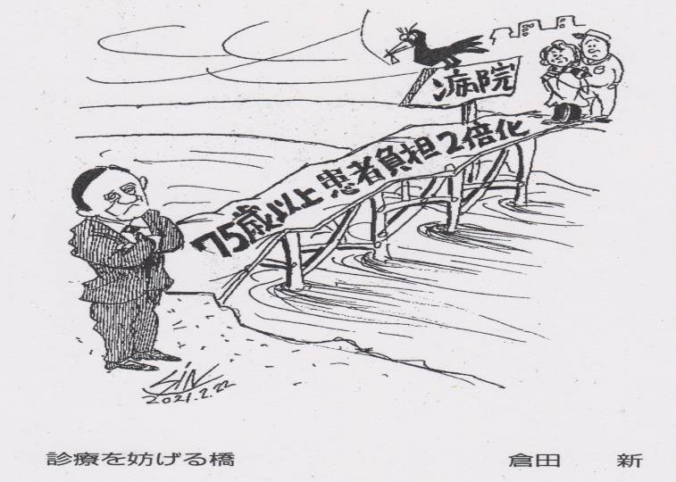
▶しんぶん赤旗より転載＝医療費窓口２割負担はコロナ禍で、命・暮らしが脅かされる中で更なる負担を押し付け、病院には行くな、と言うのか！

甲良民報
2021年2月28日 814号
発行責任：日本共産党甲良町議員
連絡：甲良町在士373（西澤）
Tel：38-4949 Fax：38-2242

ご相談・ご要望をどうぞ。 ☆くらし・税金・教育などの相談は 西澤伸明38‐4949 丸山光雄38‐3123
◎日本共産党の見解を紹介します。メール shigakoura.jcp@ares.eonet.ne.jp ホームページもごらんください【「西澤伸明」で検索】

彦愛犬広域組合議会報告
去る24日、彦根愛知犬上広域行政組合議会の2月定例会が開かれ、令和3年度一般会計予算にゴミ処理広域処理施設の造成実施設計などの予算が計上されていました。西澤議員が行った反対討論の要旨を紹介します。
土地造成基本設計企業
公正な環境評価が可能か？
環境影響評価の最終結論・評価も出ない段階で、土地造成に関わる基本設計おおび実施設計予算が計上されている問題を指摘する。①なし崩し的に新ごみ処理広域化整備事業を進めることは、様々な問題点・矛盾にフタをしてしまって禍根を残す。②ゴミ問題、自然環境保全、地球温暖化防止などを住民と共に考える、解決に向かう方向を住民と行政が共有することを妨げてしまう恐れがある。③土地造成の基本設計予算を承認することは、西清崎を最終建設地に向かって大きな一歩を与えることになる。環境影響評価業務はパシフィックコンサルタンツが請け負っており、土地造成の基本設計・実施設計業務も同社となれば、事業推進の企業が公平公正な観点で環境影響評価ができるか、深い疑問が残る。
ゴミ減量に反する連続運転
自然環境、歴史、文化は一度失ってしまえば容易に取りもどすことができないもの。大量のゴミを２４時間連続運転で燃やし続ける本事業の計画は、ゴミ減量化の努力・取り組みに相反し、根本的な矛盾を抱えている。
（続報は後の機会に）
甲良民報 NO.814
▶新ごみ処理施設予想図（環境影響評価方法書より）
宇曽川から望む荒神山の山麓に煙突高さ80ｍの案を、グラフィックと合成写真で示したもの。

